Лекция 11.
Технология каменной кладки. Продолжение темы
1.Кладка из керамических, бетонных и природных камней правильной формы
2.2утовая и бутобетонная кладка.
3.Кладка «под залив»
4.Кладку «под лопатку»
5.Организация рабочего места и обеспечение материалами каменщика
6. Транспортирование материалов для кладки
7. Организация труда каменщиков
8.Леса и подмости

1.Кладка из керамических, бетонных и природных камней правильной формы.

Из керамических камней с поперечными щелевыми пустотами стены, простенки и столбы выкладывают по однорядной системе перевязки. Камни укладывают пустотами вверх на растворах с подвижностью, исключающей затекание раствора в пустоты камней. Толщина вертикальных и горизонтальных швов должна соответствовать швам каменной кладки. При кладке из бетонных и природных камней применяют многорядную систему перевязки, но с укладкой поперечных тычковых рядов не реже, чем в каждом третьем ряду.
В связи с новыми требованиями по теплозащите зданий в конструкции наружных кирпичных стен должны быть внесены значительные конструктивные изменения: увеличена их толщина до 4...5 кирпичей при использовании только кирпича или для уменьшения толщины в кладку должен быть введен дополнительный, теплоизоляционный слой.
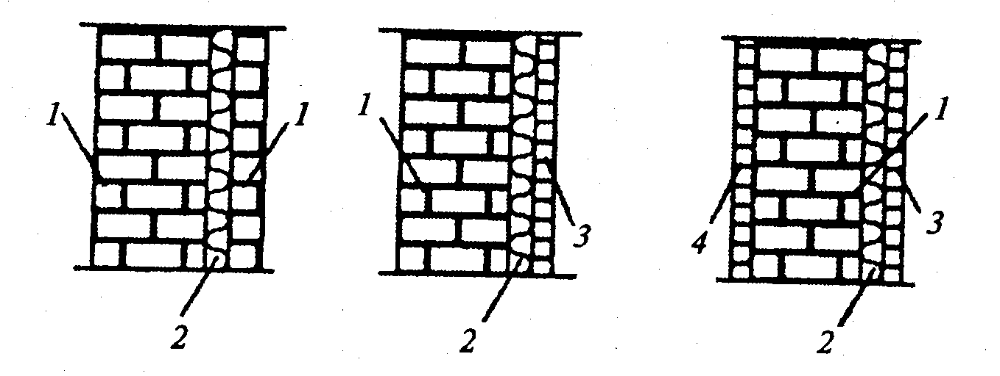  Рис. 12.1. Конструктивные схемы наружных кирпичных стен:  1-кирпичная кладка; 2 - утеплитель; 3 - штукатурка; 4 - гипсокартон | В этой связи наружные стены выполняют в виде трех основных конструктивных схем: массив, массив с утеплителем внутри или на поверхностях стены (рис.12.1.). Массив - наиболее распространенная форма, но по последним нормативным требованиям для обеспечения требуемой теплозащиты толщина стены для
климатического пояса Москвы должна быть более 100 см. Это приводит к значительному увеличению расхода кирпича и возрастанию массы стены. Сейчас широко внедряют вторую и третью схемы. При укладке утеплителя в телестены первоначально ведут кладку основной части стены на высоту яруса (в 1,5...2 кирпича). В процессе работ в швы через два ряда кирпичей с шагом 50 см укладывают штыри из нержавеющей стали диаметром 5...8 мм. Выступающий за кладку конец должен на 3...5 см превышать толщину утеплителя. После выполнения кладки на высоту яруса на стержни нанизывают плиточный утеплитель (пенополистирол, роквул), далее на высоту яруса с учетом выступающих стержней выкладывают внутреннюю часть кладки (0,5... 1 кирпич).
Третья схема предусматривает установку утеплителя с наружной или внутренней, сторон кладки. Снаружи, как элемент отделки фасада (технологии «Алсеко» и «Тексколор») устанавливают плитный утеплитель, сверху закрепляют отделочную сетку, по ней устраивают защитный слой и окрашивают. Утеплитель может оказаться внутри конструкции стены при оштукатуривании по кирпичу наружной версты кладки или отделке фасада декоративными панелями, витражами, искусственным или естественным камнем. При установке внутри помещения утеплитель облицовывают гипсокартонными панелями по металлическому каркасу или, что реже, оштукатуривают по сетке, далее поверхность грунтуют и окрашивают.
2. Бутовая и бутобетонная кладка.
Естественные каменные материалы подразделяют на камень бутовый и блоки из природного камня.
Бутовой называют кладку из природных камней (кусков камней) неправильной формы максимальным размером не более 500 мм, связанных между собой строительным раствором. Для кладки применяют камни массой не более 50 кг разной конфигурации и размеров, а именно, рваный камень неправильной формы, постелистый, у которого две примерно параллельные плоскости, и булыжник, имеющий округлую форму.
Блоки из природного камня вырезают или выпиливают из известняка, ракушечника, туфа, песчаника и т. д. Блоки применяют для наружных и внутренних стен, а также для фундаментов и стен подвалов. В настоящее время в строительстве в основном используют искусственный камень, природный применяют в случае экономической целесообразности - при строительстве в районе его массового залегания, при невозможности доставки других материалов и т. д.
Из бута возводят фундаменты, стены подвалов, подпорные стены и другие конструкции, а в районах с большими запасами постелистого камня - стены малоэтажных зданий. Бутовую кладку желательно вести с перевязкой швов, чередуя тычковые и ложковые камни. В местах примыканий и пересечениях нужно укладывать более крупные камни постелистой формы.
Первый ряд бутовой кладки выкладывают из постелистых камней насухо, тщательно заполняют пустоты щебнем, утрамбовывают и заливают жидким раствором. Последующие ряды кладки выполняют одним из двух способов - «под залив» или «под лопатку» (рис.12.2, а).
3.Кладка «под залив»
Кладка «под залив» - каждый ряд камней высотой 15...20 см выкладывают насухо в распор со стенками траншеи или опалубки, пустоты заполняют щебнем и заливают жидким раствором подвижности 13... 15 см. Раствор не заполняет все отверстия, кладка получается с пустотами, что снижает ее прочность. Камни укладывают без строгой перевязки швов и устройства верстовых рядов; это менее трудоемко и не требует высокой квалификации каменщиков. Поэтому на таких фундаментах и при такой системе кладки разрешают возводить здания высотой не более двух этажей.
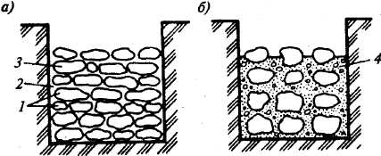
Рис.12.2. Кладка из природных камней неправильной формы:
а - бутовая кладка; б - бутобетонная кладка; / - верстовые камни; 2 - раствор; 3 – постелистые камни; 4 - бетонная смесь
4. Кладку «под лопатку»
Кладку «под лопатку» выполняют горизонтальными рядами из подобранных по высоте камней с перевязкой швов по однорядной системе перевязки. Начинают кладку с укладки наружной и внутренней верст на растворе с высотой ряда до 30 см. В промежутки между верстами набрасывают раствор подвижностью 4...6 см и укладывают камни забутки. Образовавшиеся промежутки между камнями расщебенивают. Кладка получается достаточно прочной, способом «под лопатку» выкладывают фундаменты, стены и столбы.
Для придания кладке большей прочности ее можно вести с облицовкой наружной стороны кирпичом по многорядной системе с перевязкой через 4...6 рядов.
Камень и раствор всегда располагают вне траншеи, часто каменщик находится в самой траншее, а подсобник, находясь на бровке, подает в зону работ необходимые материалы.
Бутобетонная кладка отличается тем, что камни утапливают в уложенную бетонную смесь горизонтальными рядами с последующим вибрированием (рис. 8, б). Кладку ведут в распор со стенками траншеи или опалубкой. Бетонную смесь укладывают слоями по 20 см, камни утапливают на половину их высоты с зазорами между ними в 4...6 см. Максимальный размер камней не должен превышать 1/з толщины возводимой конструкции. Кладку вибрируют при подвижности бетонной смеси 5...7 см или уплотняют трамбовками при подвижности смеси в пределах 8... 12 см. Эта кладка прочна, менее трудоемка, чем бутовая, но она требует большего расхода древесины для устройства опалубки и очень значительного расхода цемента, так как объем камня от общего" объема кладки составляет немного более 50%.

5.Организация рабочего места и обеспечение материалами каменщика
Рабочее место каменщика или звена включает участок возводимой стены, пространство, где размещаются рабочие, необходимые материалы, инструмент и приспособления. Рабочее место может находиться на земле, на междуэтажных перекрытиях, на рабочих подмостях и на лесах.
При выполнении каменной кладки производительность труда каменщиков зависит от организации рабочего места (рис. 12.3), исключающей не относящиеся к процессу движения рабочих, и обеспечи-

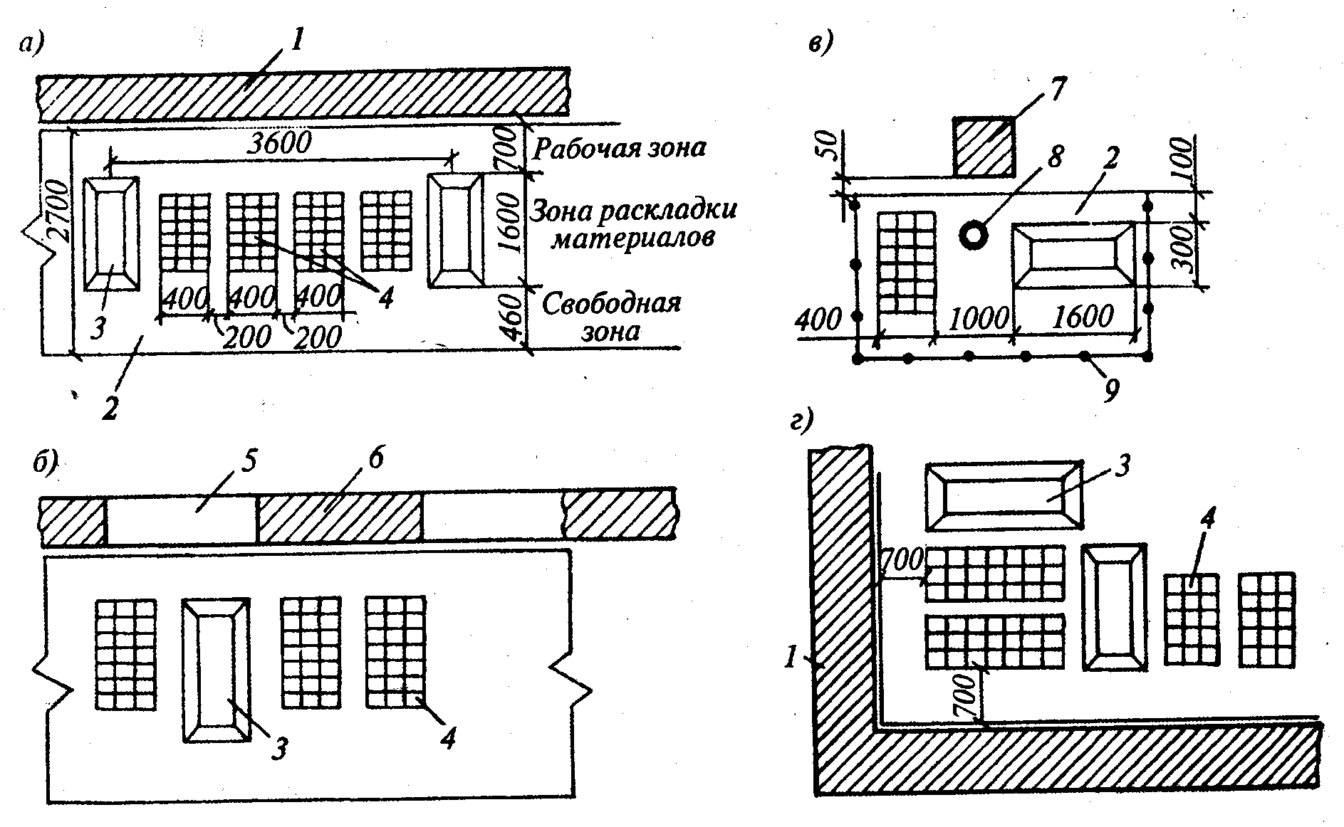

Рис. 12.3. Организация рабочих мест при каменной кладке:
а - глухих стен; б - стен с проемами; в — столба; г - угла; 1 - участок возводимой стены; 2 -подмости; 3 - ящик с раствором; 4 - поддон с кирпичом; 5 - проем в стене; 6 - простенок; 7 -возводимый столб; 8 — местоположение каменщика на подмостях; 9 - ограждение подмостей

вающей минимальные расстояния перемещения кирпича и раствора от места складирования к месту укладки.
Рабочее место должно находиться в зоне действия монтажного крана. Практика подсказала, что общая ширина рабочего места должна быть 2,5...2,6 м, в том числе:
рабочая зона - шириной 0,6...0,7 м между стеной и материалами;
зона складирования материалов - полоса шириной 1,0...1,6 м для размещения поддонов с кирпичом и ящиков с раствором;
транспортная зона при подаче материалов краном - 0,6...0,75 м, может доходить до 1,25 м для передвижения рабочих, занятых доставкой и размещением материалов в пределах рабочей зоны.
Поддоны с кирпичом и ящики для раствора устанавливают длинной стороной перпендикулярно к оси возводимой стены, что сокращает затраты труда при наборе материалов. Число поддонов с кирпичом и ящиков с раствором и чередование их зависит от толщины возводимой стены, наличия проемов на данном участке кладки, сложности архитектурного оформления.
При кладке глухих стен расстояние между ящиками с раствором принимают 3,6 м, между ними устанавливают четыре поддона с кирпичом, шлакобетонными или керамическими блоками или камнями, расстояние между поддонами принимают 0,25...0,4 м. При кладке стен с проемами кирпич размещают против простенков на двух поддонах, а раствор - напротив проемов. Раствор на рабочее место подают в ящиках вместимостью до 0,27 м³, ящики устанавливают обычно напротив проемов, среднее расстояние между ними в пределах 2,0...2,5 м.
6. Транспортирование материалов для кладки
Кирпич перевозят пакетным способом на поддонах или контейнерным.
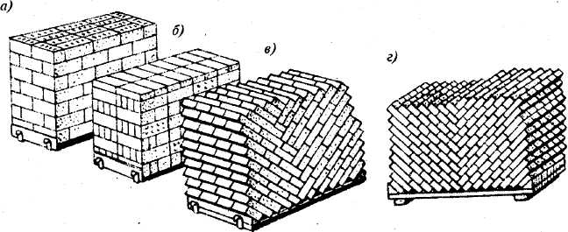  Рис. 12.4. Способы укладки кирпича и камней на поддоны:  а - укладка керамических камней с перекрестной перевязкой на поддон с крючьями; б – укладка кирпича с перекрестной перевязкой на поддон с крючьями; в - укладка кирпича «в елочку» на поддон с крючьями; г - то же, на поддон с опорными брусьями | Пакетный способ прак-тически исключает ручной труд при транспортирова-нии кирпича с завода до рабочего места каменщика. Основным приспособлени-ем при этом способе является поддон-щит из досок, обшитый с торцов стальными уголками с приваренными крюками. Кирпич после обжига со специальных тележек перегружают на поддоны, которые кранами устанав-ливают на автомобили. На
рабочее место каменщиков кирпич подают с помощью металлических футляров, которые надевают сверху на поддоны и скрепляют с крюками. Кирпич на поддоны лучше укладывать «в елочку», в этом случае получают надежно связанный пакет, для которого не требуются ограждающие конструкции. На один поддон размером 0,52х1,03 м укладывают до 200 шт. кирпичей. Поддоны с треугольными опорными брусками по торцам щита используют при укладке кирпича «в елочку», с упорными пластинами по торцам - для транспортирования керамических блоков (рис. 12.4).
При контейнерном способе на заводе кирпич укладывают в универсальный контейнер с деревометаллическим поддоном, на котором размещают от 100 до 180 шт. кирпича или полуторных блоков (рис. 12.5, г, д). Футляр контейнера после доставки кирпича к месту работ складывают и возвращают на завод.
При пакетном способе транспортирования по сравнению с контейнерным стоимость сокращается на 10%, а трудоемкость до 20%.

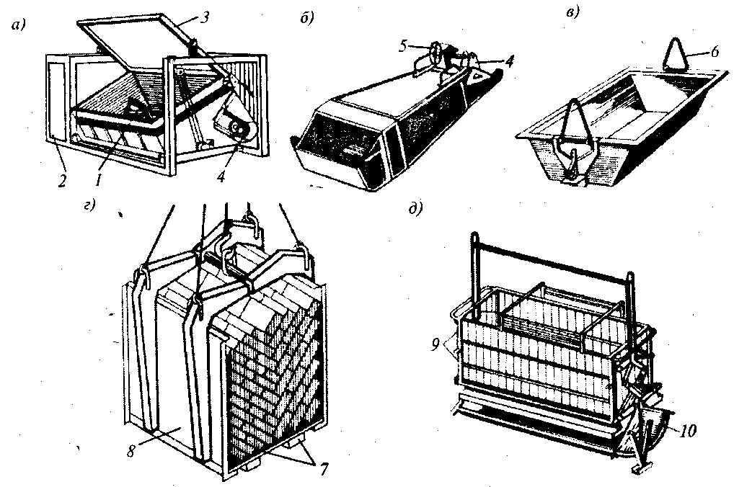

Рис. 12.5. Инвентарь для каменной кладки:
а - установка для приема и выдачи раствора; б - бункер с челюстным затвором; в - растворный ящик; г - подхват-футляр; д - самозатягивающийся захват; / - емкость для перемешивания раствора; 2 - моторный отсек; 3 - крышка; 4 - затвор для выдачи раствора; 5 - штурвал; б - петли для строповки; 7 - поддон с поперечными брусками; 8 - г-образный полуфутляр; 9 - рама захвата; 10 - захватное устройство

Транспортирование раствора. Изготовление раствора производят на заводах или централизованных растворных узлах. На приобъектных растворосмесительных установках приготовление раствора допускается при малой потребности.
Обычно раствор перевозят самосвалами, авторастворовозами и в бункерах-раздатчиках. Доставленный на объект раствор выгружают устройство для механического перемешивания и подают на рабочее бункерах, бадьях (рис. 12.5, б, в) или растворонасосами. Промышленность выпускает широкую номенклатуру растворрнасосов максимальной производительности до 6 м³/ч. Механизмы применяют при большом объеме кирпичной кладки и быстрых темпах работ.
Растворонасосы позволяют обеспечить подачу раствора по горизонтали до 200 м или по вертикали до 40 м, при рабочем давлении в системе до 150 Па. Подачу раствора чаще всего осуществляют при двух стояках, второй стояк используют для обратного возвращения неиспользованного раствора в бункер; в качестве добавки-пластификатора обычно используют глину.
Подачу раствора на рабочее место можно осуществлять с помощью раздаточного бункера, перемещаемого краном. Из бункера на рабочих местах каменщиков заполняют растворные ящики, в которых оптимально подобранный угол между торцевой стенкой и днищем ящика позволяет набирать раствор с наименьшими затратами труда.
Кирпич и камни на поддонах необходимо подавать на рабочее место заблаговременно, желательно накануне, запас материалов должен соответствовать потребности в кирпиче на 2...4 ч работы. Раствор подают на рабочее место перед началом работы и периодически добавляют по мере его расходования; раствора на рабочем месте должно быть на 40...45 мин работы.
При незначительных объемах работ применяют доставку на строительную площадку сухих смесей в бумажных мешках или в бункерах.
7. Организация труда каменщиков
Выполнение кирпичной кладки обычно организовывают по одному из двух методов - поточно-расчлененному и поточно-кольцевому (конвейерному).
Поточно-расчлененный метод характеризуется тем, что захватку разбивают на делянки, закрепленные за звеньями, причем звенья в зависимости от специфики кладки бывают «двойка», «тройка», «четверка» и «пятерка». Количество делянок и их размеры устанавливают в зависимости от трудоемкости кладки и сменной выработки звена. В расчетах исходят из кладки в течение смены участка стены по всей длине делянки на высоту яруса. Высоту яруса принимают для стен толщиной до 2,5 кирпичей в пределах 1,0... 1,2 м, для стен в 3 кирпича -0,8...0,9 м.
Звено «двойка» осуществляет кладку стен с большим количеством проемов при толщине до 1,5 кирпичей. Звено состоит из ведущего каменщика, выполняющего кладку верстовых рядов, и подсобного, раскладывающего материал на стене и производящего забутку. Начинает работу подсобник, который расстилает раствор под наружную версту и раскладывает кирпич на 2...3 м вперед, после этого начинает работать основной каменщик, укладывая наружный верстовой ряд. Дойдя до конца делянки он переходит к кладке внутренней версты, двигаясь в обратном направлении. Дойдя до конца, он переходит на наружную версту следующего ряда, и цикл работ повторяется. При многорядной системе перевязки имеется определенный объем забутки, который выполняет подсобник.
Таблица 12.1
Распределение объема кирпичной кладки в звене
Состав звена |  | Кладка кирпича, % | Подача кирпича, % | Подача раствора, %
«Двойка» | Каменщик Подсобник | 85  15 | 100 | -  100
«Тройка» | Каменщик  1-й подсобник 2-й подсобник | 75  -  25 | -  50  50 | -  100  -
Звено «тройка» целесообразно использовать при стенах простой и средней сложности толщиной в два кирпича, с небольшим количеством проемов, но большим количеством забутки. В таком звене ведущий каменщик выкладывает только наружные версты, один подсобник расстилает весь раствор по стене и раскладывает до 50% кирпича, второй осуществляет забутку и также раскладывает на стене до 50% кирпича для основного каменщика.
Звено «четверка» используют при кладке в два кирпича при большом количестве проемов, при кладке с облицовкой, при простой кладке в 2,5 и более кирпичей. Кладку стен ведут двумя звеньями «двойка», при этом ведущие каменщики выполняют кладку наружных и внутренних верстовых рядов, все вспомогательные работы выполняют два подсобных рабочих.
Звено «пятерка» наиболее эффективно при толщине стен в 2,5 и более кирпичей с малым количеством проемов. Звено разбивается на три самостоятельных потока: наружную версту выкладывает первый каменщик с подсобным, на расстоянии 2...2,5 м за ним на внутренней версте работает второй каменщик со своим подсобным, и, отставая на такое же расстояние, еще один подсобный укладывает забутку.
При поточно-кольцевом методе кладку ведут непрерывным потоком, каждое звено последовательно выкладывает один ряд кладки. Этот метод целесообразен при возве-дении зданий с небольшим количеством поперечных стен и проемов, при стенах, отличающихся простотой конфигурации в плане и не имеющих сложных архитектурных опускаются, их закрепляют диагональными связями в вертикальном положении. Подмости не требуют разборки или сборки в процессе эксплуатации.
8.Леса и подмости
Шарнирно-панельные подмости состоят из двух сварных ферм-опор треугольного сечения, к которым прикреплены деревянные брусья и настил. При кладке второго яруса подмости опираются на откидные опоры, когда их фермочки соединены в средней части
.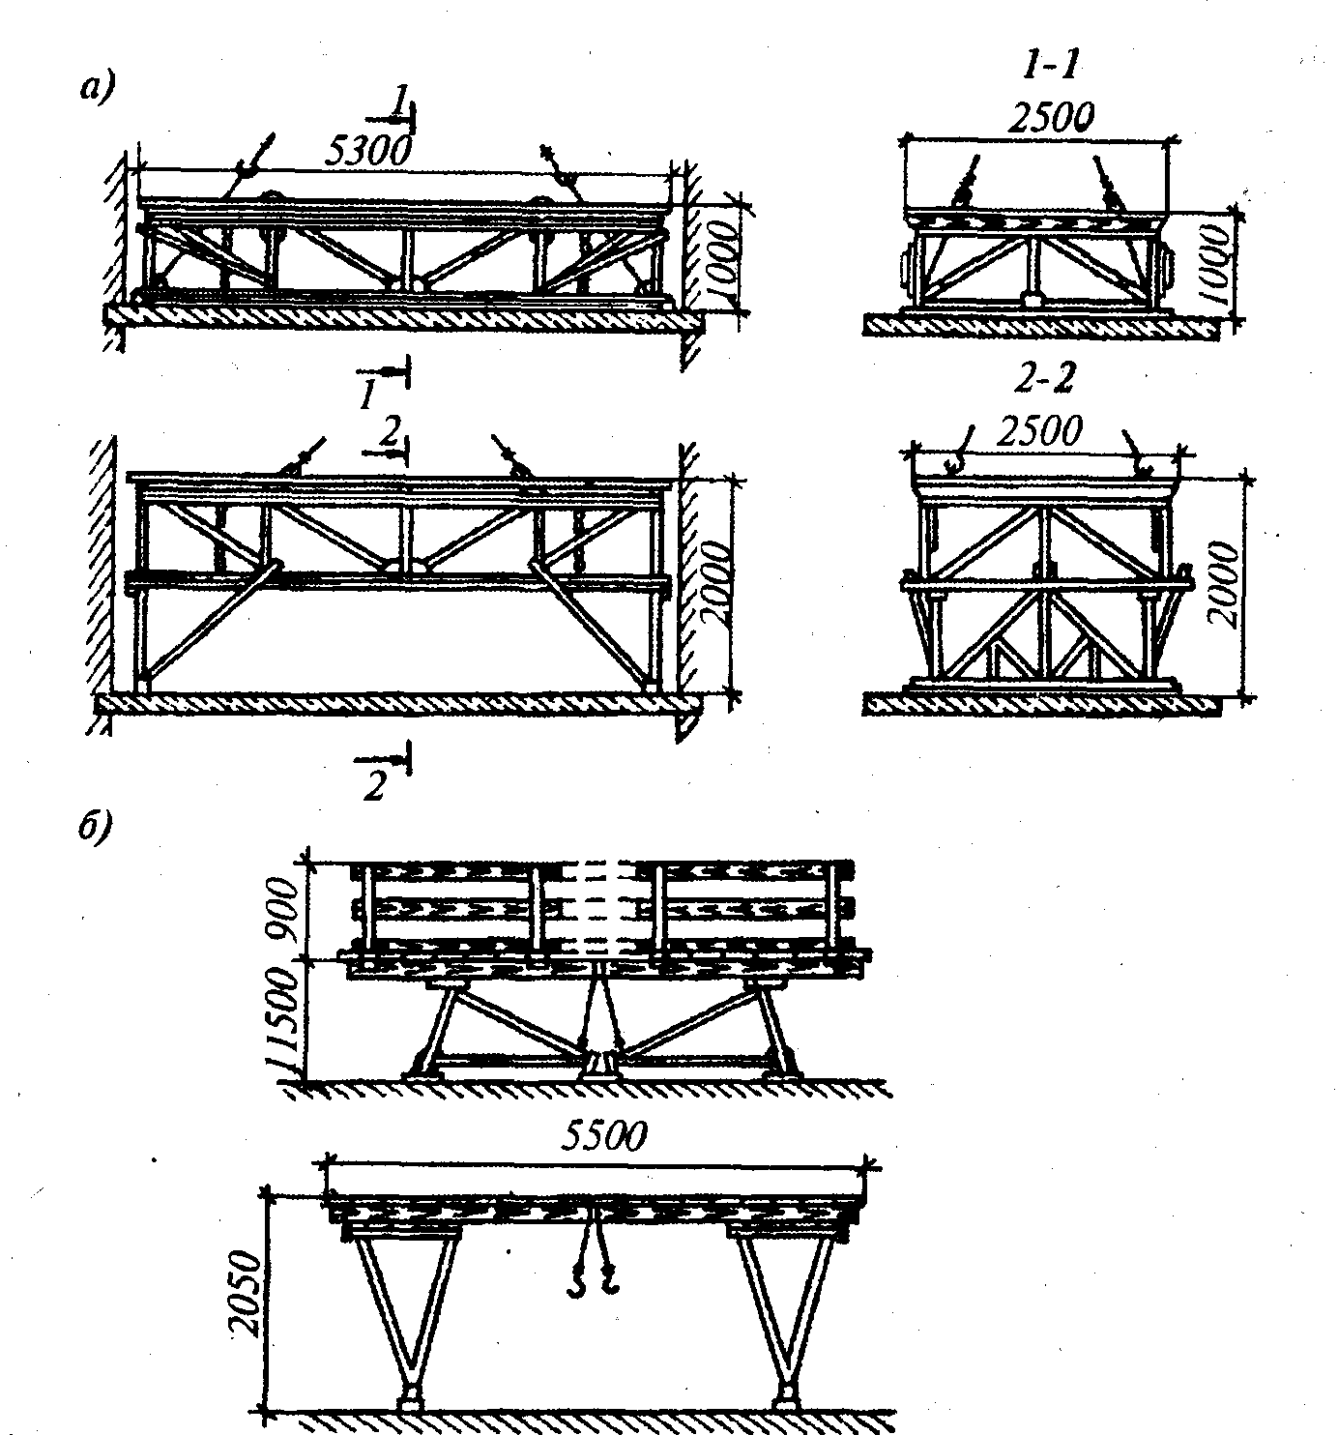  Рис. 12.6. Подмости для каменной кладки:  а - инвентарные блочные подмости; б - шарнирно-панельные подмости | подмостей и площадка настила находится на высоте 115 см. Отсоединив опоры в центре и поднимая подмости краном, откидные опоры за счет собственной массы распрямятся и, закрепив их накидными скобами у рабочего настила, можно увеличить высоту подмостей до 205 см.  Переносные площадки-подмости состоят из металлической опорной части и настила. Их используют при кладке стен лестничных клеток, стенок лоджий, при работе в стесненных условиях.  Стоечные подмости перед перестановкой разбирают, для остальных типов изменение уровня рабочего настила и перестановку на новое
место осуществляют с помощью крана. Для контроля за качеством кладки между рабочим настилом подмостей и возводимой стеной оставляют зазор до 5 см.
Трубчатые леса - временные устройства, предназначенные для возведения кладки на всю высоту здания. Кроме выполнения каменной кладки леса используют при возведении одноэтажных промышленных и сельскохозяйственных зданий, оштукатуривании, облицовке и окрашивании стен, выполнении других строительных работ. Наиболее широкое распространение получили леса трубчатые безболтовые, трубчатые болтовые и леса из объемных элементов,
Безболтовые трубчатые леса представляют собой каркас, состоящий из двух рядов трубчатых стоек высотой 2 и 4 м и диаметром 60 мм и ригелей того же диаметра и длиной 2 м с крюками и анкерами для крепления к стенам (рис. 12.7). По верху ригелей укладывают щитовой настил толщиной 50 мм с размерами в плане 2,4х1,0 м и ограждают перилами. В каждой стойке с одного конца имеется втулка диаметром 48 мм, в которую при наращивании лесов вставляют нижним концом следующую стойку. Через каждый метр по высоте к стойкам с четырех сторон приварены трубки длиной 150 мм и диаметром 26 мм для крепления ригелей, загнутые концы которых пропускают в эти трубки. Стыки стоек располагают вразбежку, для чего на нижнем первом ярусе чередуют стойки длиной 2 и 4 м, а все последующие ярусы монтируют из стоек длиной 4м.
1-1  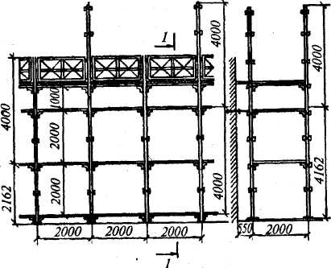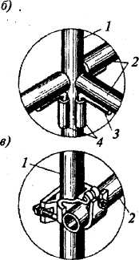  Рис. 12.7. Леса для каменной кладки:  а - трубчатые безболтовые; 6 - безболтовое соединение; в - болтовое соединение; / - стойка; 2 -ригель; 3 - крюк, приваренный к ригелю; 4 - патрубки, приваренные к стойке ригеля | При установке первого ряда стоек на землю или асфальт укладывают прокладки или подкладки, на них инвентарные башмаки, в отверстие которых вставляют стойки. По ходу каменной кладки стойки трубчатых лесов наращивают, связывают ригелями и перекладывают с нижних ярусов настил. Леса могут иметь высоту до 40 м.  Трубчатые болтовые леса также состоят из стоек и прогонов. Стойки между собой соединяют с помощью втулок, а ригели со стойками - хомутами на болтах, что
позволяет укладывать ригели по высоте в любом месте, а также обустраивать лесами выступающие части здания и компенсировать имеющиеся уклоны земли у зданий. Такие леса универсальнее безболтовых, но более трудоемкие при монтаже и демонтаже из-за большого количества элементов и болтовых соединений.
Леса из объемных элементов состоят из вертикальных этажерок и панелей рабочего настила с ограждением. Все элементы лесов монтируют и разбирают с помощью кранов. Такие леса нашли применение для кладки стен одноэтажных промышленных зданий высотой до 14,2 м.

